ПРЕСС-РЕЛИЗ

Уведомление о начале и завершении строительства дома или дачи можно подготовить в Кадастровой палате

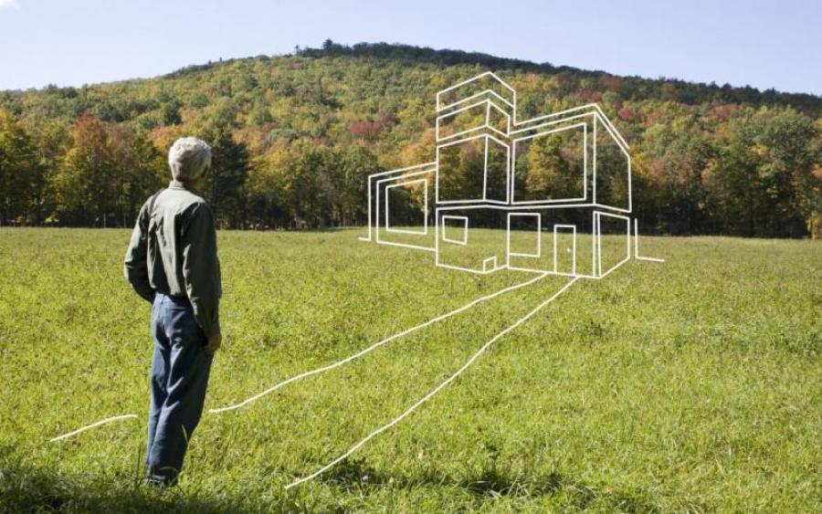
Владельцы земельных участков с 1 марта 2019 года обязаны уведомлять местные власти о начале и завершении реконструкции или строительстве объектов на земельных участках, предоставленных для ведения садоводства, дачного хозяйства и индивидуального жилищного строительства (ИЖС).
Отметим, что в случае отсутствия уведомления о начале или завершении строительства дача или другой объект индивидуального жилищного строительства могут быть признаны (по решению суда) самостроем.
Подать уведомление можно лично, посетив соответствующую администрацию, а также в офисах МФЦ «Мои документы» или через портал государственных и муниципальных услуг. Администрация в течение семи рабочих дней должна проверить документы и принять соответствующее решение.
Если построенный объект удовлетворяет всем требованиям, администрация направит все документы в Росреестр для постановки дома на кадастровый учет и регистрации права собственности. При этом гражданин вправе сам подать документы на регистрацию. Росреестр в таком случае самостоятельно запросит у администрации необходимые документы в рамках межведомственного взаимодействия.
В случае возникновения затруднений при подготовке соответствующего уведомления, сотрудники Кадастровой палаты по Красноярскому краю, в рамках оказания дополнительных платных услуг, окажут квалифицированную помощь в его составлении. Для этого потребуется обратиться в офис приема и выдачи документов по адресу: г. Красноярск, ул. Петра Подзолкова, 3 (телефон для справок 8 (391) 202-69-40 дополнительный 2225).

